Отчет МБОУ СОШ№34 имени Г.И.Хетагурова
«Азбука улицы. Знать правила движения как таблицу умножения»
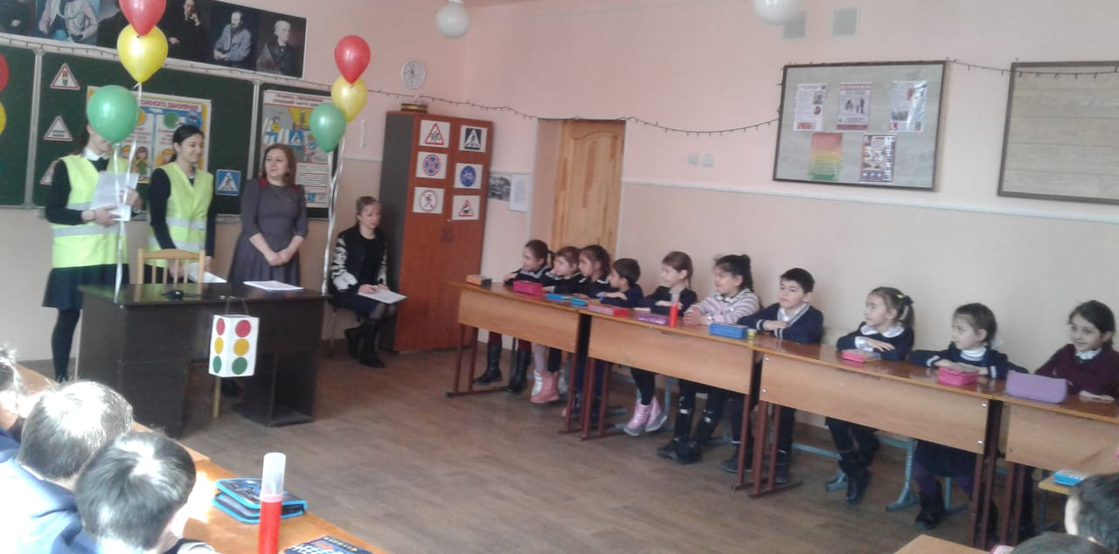
В настоящее время проблема детского дорожно-транспортного травматизма (ДДТТ) остается одной из самых актуальных. Статистика дорожно-транспортных происшествий с участием детей угрожающая. Ежегодно на дорогах сотни детей получают травмы и увечья, десятки погибают.
Профилактика ДДТТ предполагает активизацию деятельности образовательных учреждений по обучению детей правилам безопасного поведения на дорогах. Наиболее эффективной формой обучения и воспитания личности безопасного типа является деятельность отрядов юных инспекторов дорожного движения (ЮИД).
В МБОУ СОШ №34 имени Героя Советского Союза Хетагурова Г. И. функционирует отряд ЮИД. Членами отряда ЮИД являются учащиеся 8 А класса (классный руководитель Бедоева А. С.).
Особое внимание отряд ЮИД уделяет работе с младшими школьниками.
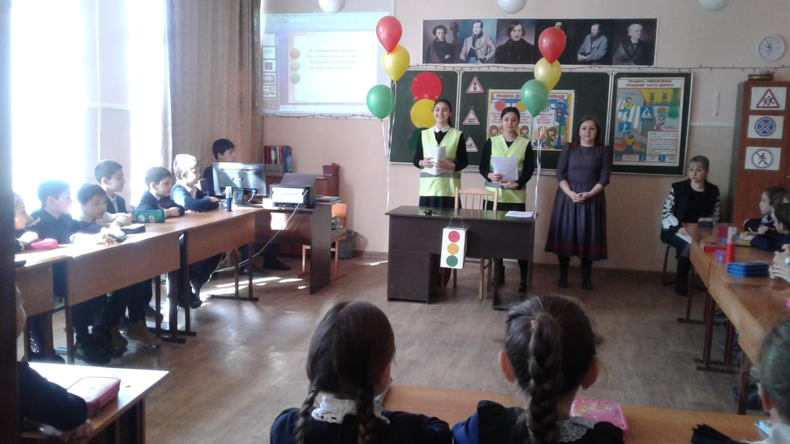
В целях пропаганды безопасного поведения на дороге для учащихся начальных классов юидовцы провели познавательное мероприятие «Азбука улицы. Знать правила движения как таблицу умножения». Рассказывая о правилах ДД, в игровой форме они показали различные возможные ситуации на дорогах, в конце выступления провели среди детей небольшой конкурс на знание дорожных знаков.
Проведенное мероприятия еще раз акцентировало внимание обучающихся на важность соблюдения правил дорожного движения.
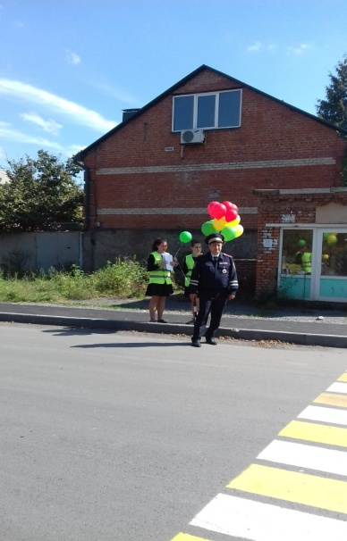
В рамках месячника безопасности, ЮИДовцы нашей школы провели акцию «Внимание, пешеход!» совместно с инспекторами ОГИБДД России по Владикавказу.
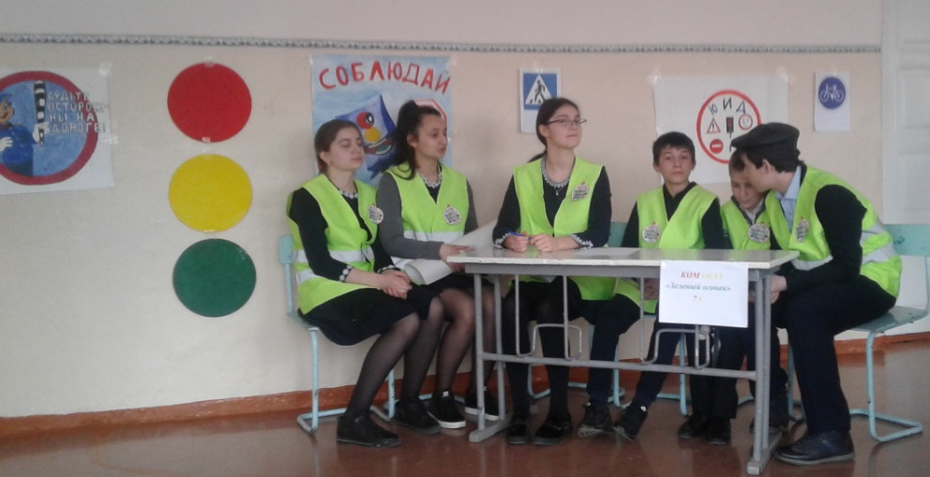
Члены отряда юных инспекторов движения раздали памятки всем участникам дорожного движения.
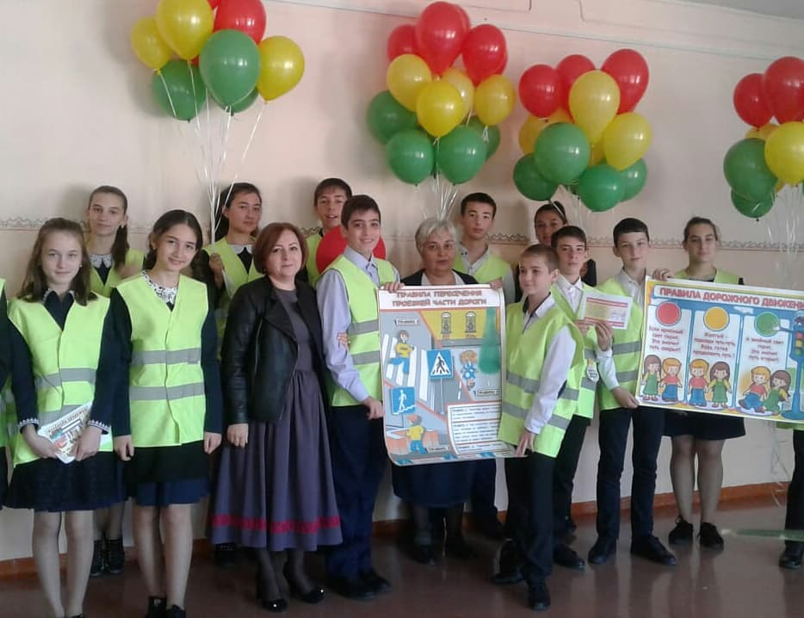
Вместе с родителями в тесном взаимодействии проводятся родительские собрания, посвящённые контролю за соблюдением несовершеннолетними участниками правил дорожного движения. На собраниях обсуждались вопросы профилактики детского дорожного-транспортного травматизма, обучение детей и подростков правилам дорожного движения, использование детьми и подростками светоотражающих элементов. Во всех классах начальной школы юными ЮИДовцами были проведены классные часы в игровой форме с конкурсами и викторинами. Провели конкурс рисунков по ПДД. Оформили стенд. На мероприятии перед первоклассниками выспупила инспектор по пропаганде дорожного движения ГИБДД по г. Владикавказу Н. Хайманова. Она рассказала детям, как нужно вести себя на проезжей части, как в этом помогают светофоры. Были приглашены аниматоры, которые провели с детьми сказочную викторине по ПДД.
Школьный инспектор Хадиков Сослан Германович провел беседы в классах по правилам дорожного движения. Он также выступил на родительских собраниях.
Все мероприятия прошли под девизом «Давайте все вместе сделаем наши дороги безопасными для всех участников дорожного движения».

Зам директора по ВР З.В.Уртаева

